POULET ROTI AU CHORIZO ET VINAIGRETTE D’HERBES
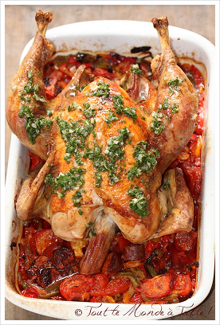http://toutlemondeatabl.canalblog.com/

INGREDIENTS pour le poulet :
- un gros poulet fermier
- 600 g de poivrons mélangés (surgelés ) ou des poivrons frais (rouge , vert , jaune)
- 3 tomates
- 10 gros lardons de poitrine fumée
- 150 g de chorizo doux
- 1 verre de vin rosé (ou du vin blanc sec)
- 1 branche de thym frais
- 2 feuilles de laurier
- sel
- poivre
- huile d'olive

INGREDIENTS pour la vinaigrette d'herbes :
- 2 échalotes
- 6 brins de ciboulette
- 4 CS de persil plat finement ciselé
- 1 Cs d'origan
- 2 CS d'huile d'olive
- 2 Cs de vinaigre de vin (de vin blanc à l'estragon pour moi )
- 1 jus de citron
- 1 petit piment vert et un rouge épépinés et finement coupés (remplacé pour moi par 1/2 cc de piment d'Espelette )

Dans un grand plat allant au four , déposer les poivrons coupés en lanières , les gros lardons , le chorizo coupé en rondelle d'1 cm d'épaisseur . Mouiller avec le vin rosé pour moi mais on peut mettre du vin blanc .
Déposer le poulet sur les légumes . Mettre une branche de thym frais et 2 feuilles de laurier dans le ventre du poulet . Saler et poivrer . Huiler légèrement le poulet .Couvrir le poulet de papier sulfurisé et enfourné dans un four préchauffé à 180°C pendant environ 1 h puis retirer le papier aluminium et remettre au four pour environ 30min . Le temps de cuisson est adapter à la taille de votre poulet (le mien a cuit un peu plus longtemps et pour être sûr qu'il est cuit , je mesure la température à l'intérieur des cuisses avec un thermomètre de cuisson . La cuisson au coeur de la cuisse doit être à 80-85 °C .
Servir avec des pommes de terre vapeur , du riz ou de la semoule de couscous par exemple .

Verdict : c'est une façon très agréable de cuisiner un poulet entier , le chorizo se marie bien avec le poulet , même si j'ai trouvé que ça faisait trop de gras dans mon plat . Le choix du chorizo est donc essentiel et là je ne peux pas vous conseiller ! J'ai fait ce poulet en m'inspirant des recettes d'Anne et d'Hélène mais en faisant quand même à ma sauce . Mais ce que j'ai particulièrement apprécié , c'est la petite vinaigrette d'herbe pour accompagner ce poulet ! Avec ce plat convivial on voyage sans se déplacer ! Pour le coup j'avais un énorme poulet fermier mais pour un poulet d'1kg500 compter 1h de cuisson +30 min environ . Je crois que pour une prochaine fois et pour ne pas avoir le côté gras du chorizo je ne mettrai que des lardons de lard paysan ou alors il faut mettre uniquement les épices à chorizo , de cette façon on a le goût sans avoir le côté gras !

